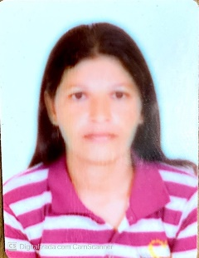 **DADOS PESSOAIS**

NOME: Fabiana Arcanjo da Silva

DATA DE NASCIMENTO: 10/06/1983

NACIONALIDADE: Brasileira

NATURALIDADE: Solânea - PB

ESTADO CIVIL: Solteira

CORRESPONDÊNCIA: Rua Ceará, 92 – Bairro dos Estados.

Solânea - PB

CEP: 58.225-000

TELEFONE: (83) 99410-1458 / 99145-4191

E-MAIL: [fabiarcanjo45@gmail.com](mailto:fabiarcanjo45@gmail.com)

**FORMAÇÃO BÁSICA**

**GRADUAÇÃO**

Ensino Fundamental Incompleto

**EXPERIÊNCIAS PROFISSIONAIS**

**2014 Flay Escola de Aviação – São Paulo**

Funções Desempenhadas: Auxiliar de Serviços Gerais; lidando com a limpeza e organização da instituição, com disposição e noção de higiene dos ambientes.

**OBJETIVO**

Contribuir com minhas habilidades em benefício desta renomada instituição, fazendo parte efetiva do grau de colaboradores, tendo compromisso, respeito e fidelidade como funções principais.